蓄电池专用全自动充电器-微电脑控制智能浮充
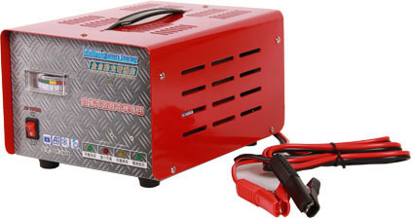
输入电源 | AC110V 60HZ & AC220V 50HZ (手动切换)
输出标称电压 | 标称DC 24V
充电电压 | Max. DC30V ±0.2V
充电电流 | Max. 6A ±0.5A
浮充电压 | DC26V ±0.2V
浮充电流 | (依电池负载自动调整) 正常约DC 50 mA ~ DC500 mA
充电模式 | 定电流 / 定电压 / 均衡充电 / 浮动充电 / 定期循环充电 / 低电压自动启动充电 模式
保护功能 | 1. 电池反接保护-电池极性接线错误时，充电器不启动充电。  2. AC输入电源保护：输入电源过电流时以保险丝遮断AC电源。  3. 微电脑全程自动侦测电池电压电流避免电池过温、过充。  4. DC输出正负反接保护。  5. 火花防止保护：当充电器电源开关忘记关闭且在开启状态下与电池作连结时充电器夹子与电池电桩头碰触时不会有火花产生。
工作环境温度 | 环境温度：0~45℃ ， 环境相对湿度90％
尺寸 ( L* W * H ) | 238 x 180 x 142 mm
重量 | 5 kgs
适用:

特点说明：
1. 1、定电压 / 定电流 / 均衡充电 / 浮动充电 多态充电功能。
2. 2、电池过放电低电压启动充电功能(电池未损坏状态)。
3. 3、电流表显示充电电流 / 电压表显示充电电压(选配) / LED灯号充电功能指示。
4. 4、微电脑恒压充电控制（定电压充电模式）：有效控制充电时电压，以防止充电过量而损坏电池极板。
5. 5、微电脑恒流充电控制（定电流充电模式）：将充电电流控制于一个电流平稳点上，防止电池充电时大量吸收电流，导致电池温度快速上升影响电池寿命和充电效率。
6. 6、微电脑智能型均时衡化充电（均衡充电功能）：以每单极DC2.4V~DC2.5V自动调节充电电压值，让新旧电池的每个单极多可达到100％饱和充电。
7. 7、微电脑全自动充电控制技术，保护电池平稳吸收、不温升、不过量充电，达到电池应有饱和度。
8. 8、低电压启动模式：充电完成后转浮动充电、如电池有负载使用时、电池电压持续降低、低于电池标称电压、充电器自动进入均充模式。
9. 9、自动循环启动充电：自动累计计时每15天自动均衡充电循环。
10. 10、充电器温度过高时，过温度保护自动启动断电，保护充电器避免过温度而烧毁。
11. 11、充电起与电池未连接时，充电机无电压、电流输出。
12. 12、充电机直流输出正负短路保护(电路保护)。
